Технологическая карта по профессии «Строитель»

- Изучи литературные источники по заданной теме и найди ответы на вопросы:
- Кто такой строитель?
- Какие материалы и инструменты использует в работе?
- Что входит в обязанности?
- Какими качествами должен обладать?
- Какие ещё профессии связаны с профессией строитель?
- Этапы строительства дома от архитектурного проекта до новоселья.
Ответы на данные вопросы занесите в предложенную таблицу.

2. Заполни таблицу:
Профессия | Что делает? | Инструменты  (вещи-помощники) | Материалы  (продукты) | Результат труда
Архитектор
Каменщик

Вывод: … (В чем сходство этих профессий, из-за чего их нередко объединяют в одну? Где работают представители данных профессий?).
Ответы, таблицу и вывод разместите на слайдах презентации.

- Проведите опрос среди членов вашей семьи:
- Любите ли вы конструировать?
- Назовите два самых любимых, но разных вида конструкторов.
- Какие еще материалы используете в совместных строительных играх?
Вывод: … По результатам опроса - любят (не любят) конструировать в семье, очень нравится строить (большинство голосов) ..?.., для создания которых необходимы ..?.. .
Результаты опроса и вывод занесите в презентацию.

Практическая часть

Посмотрите на фотографии. Эти современные здания больше напоминают произведения искусства, чем привычные дома. Их создатели – истинные мастера в своей профессии.

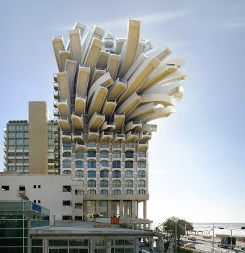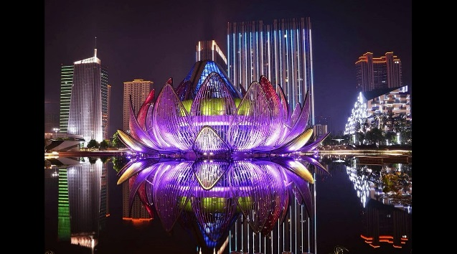

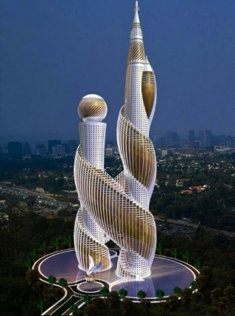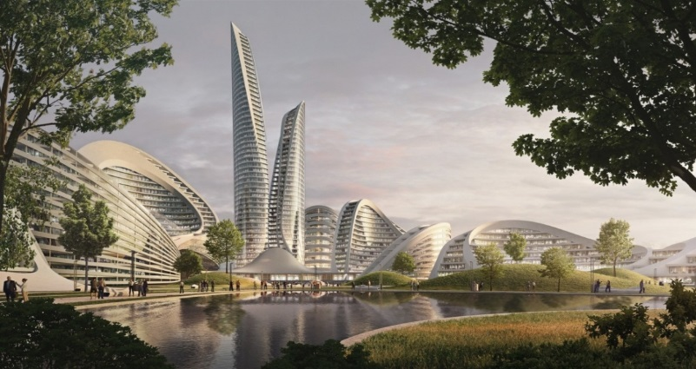

Однако, техника создания различных сооружений из песка и глины известна ещё нашим далёким предкам. Они использовали их не только для жилья, но и для различных обрядов, в том числе и в ритуалах поклонения богам.

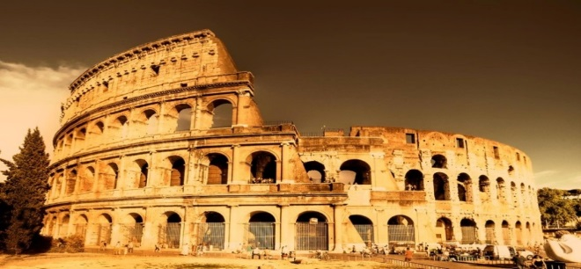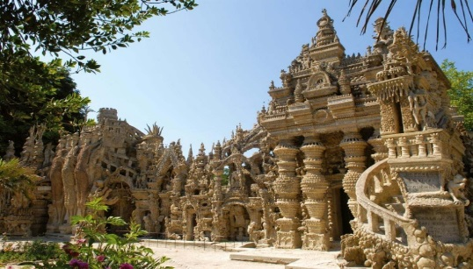

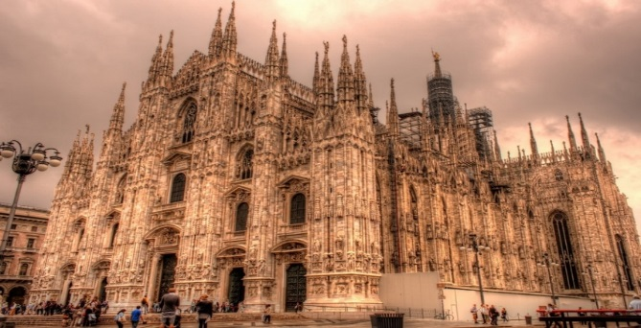

Производители конструкторов выпускают большое количество разных наборов, посвященных строительству. Из цветных деталей получаются красивые одноэтажные, двухэтажные или даже многоэтажные дома. Научиться строить их можно очень быстро. Мы же создадим из конструктора «LEGO Classic» современный двухэтажный дом.

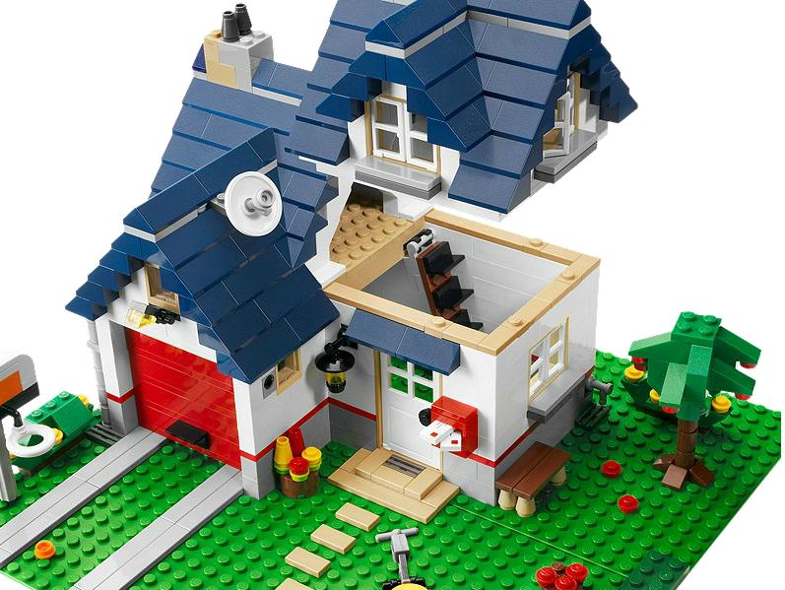

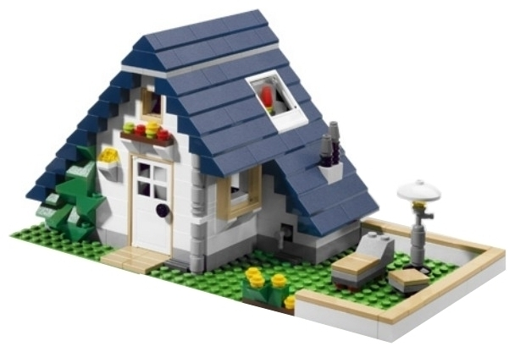
Материалы:
Конструктор «LEGO Classic» 10698: набор для творчества большого размера, схема-инструкция.
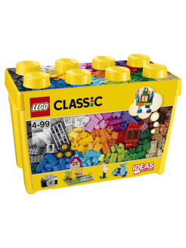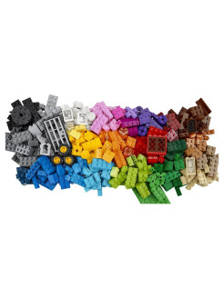

Этапы:
- Для начала нужно установить основу на горизонтальную поверхность. Если в комплекте нет платформы, ее можно собрать самостоятельно из блоков.
- После этого надо собрать фундамент будущего домика. Если в комплекте есть забор, его тоже крепят именно на этом этапе.
- Далее на основе требуется наметить все дорожки.
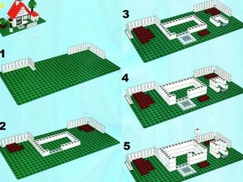
- После этого нужно определиться с местоположением дверей и окон.
- На этом этапе можно приступать к строительству стен. Все детали нужно надежно фиксировать, чтобы стены получились прочными. Процесс возведения основы дома напоминает строительство настоящих зданий.
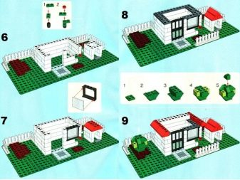
- Во все нужные проемы стоит вставить окна и двери. Если их нет, окна можно оставить пустыми.
- Закончив с основой поделки, можно приступать к строительству крыши. Делается она из обычных блоков-кирпичей, на поверхности которых крепятся специальные детали со скошенными краями.

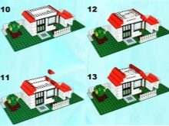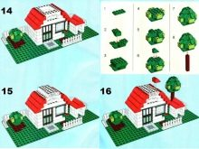

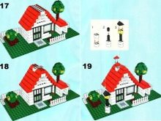
- Когда постройка будет готова, вокруг нее располагают деревья, кусты и прочие растения. Внутри миниатюрного помещения надо расставить мебель, а также подобрать подходящие места для всех фигурок, имеющихся в комплекте конструктора «LEGO Classic».
- Закончив со строительством, на поверхности поделки можно располагать жителей этого домика. Пластмассовые фигуры к поверхности обычно не крепятся.

Поделки вы можете подарить или использовать как украшение интерьера дома.

Вывод: … Используя знания и умения профессии «строитель», (возможно/невозможно) создать поделки для украшения интерьера дома или для подарка. Так мы создали ..?.. .

Фотографии этапов работы и вывод занесите в презентацию.

Литература:
- Шорыгина Т.А «Профессии, какие они».2010г. - Шорыгина Т.А. О профессиях. Методическое пособие М ТЦ Сфера,2015. – 128с
- Методические рекомендации к «Программе воспитания и обучения в детском саду» /Под ред. В.В.Гербовой, Т.С.Комаровой.- 3-е изд.- М.: Мозаика - Синтез,2006.
- Т. В. Волосовец, В. А. Маркова, С. А. Аверин «STEM-образование детей дошкольного возраста» Мозаика - Синтез 2019г.
- Варяхова Т. Примерные конспекты по конструированию с использованием конструктора ЛЕГО // Дошкольное воспитание. - 2009. - № 2. - С. 48-50.
- Волкова С.И. Конструирование. – М.: Просвещение, 1989.
Интернет-сайты:
- Презентация на тему «Профессия «Строитель» https://infourok.ru/obrazovatelniy-proekt-tema-znakomstvo-s-professiey-stroitel-1370951.html
- Сайт «Детский час» Профессия строитель. Рассказ детям» https://detskiychas.ru/rasskazy/professiya_stroitel/
- Академия развития творчества «АРТ-талант» https://www.art-talant.org/publikacii/43238-stroyka-professii
- Сайт учителей «Мультиурок» Проект по познавательно-исследовательскому развитию детей «Профессия – строитель» https://multiurok.ru/files/proekt-po-poznavatelno-issledovatelskomu-razviti-1.html
- Презентация на тему «Профессия строитель» http://www.myshared.ru/slide/807005/
- Презентация на тему «Как построить дом?» http://www.myshared.ru/slide/185683/
- Издательство «МИФ» «Как построить дом: новая техническая сказка Мартина Содомки» https://deti.mann-ivanov-ferber.ru/2016/11/12/kak-postroit-dom-novaya-texnicheskaya-skazka-martina-sodomki/
- Журнал «VPLATE» «Поделка из конструктора» http://900igr.net/prezentacija/obschestvoznanie/professija-stroitel-248623.html

